|  |  |
| --- | --- |
|  | **IPP** |
|  | Grafisch Lyceum Rotterdam  Maarten de Graaf  6823  I4c1  13-04-2015 |

|  |
| --- |
| **[Internet PRoject Plan]** |
|  |

## 1.1: Stel de vraag en/of informatiebehoefte vast

|  |
| --- |
| De opdrachtgever wilt dat wij een website voor GeekRock 2015 ontwikkelen, de front-end is al ontwikkeld en aangeleverd.  De volgende functionaliteiten moeten worden ontwikkeld binnen de applicatie:   * Gebruikerssysteem   + Registratie   + Inloggen   + E-mailverificatie   + Permissies (klanten en beheerders)   + NAW gegevens verplicht stellen bij registratie * Reserveringsysteem (programma’s)   + Invoeren, beheren en verwijderen   + Reserveren * Nieuwssysteem   + Invoeren, beheren en verwijderen   Tijdens de ontwikkeling van deze website moet aan de richtlijnen gehouden worden, tevens moeten er albums en een extra video aan de shop pagina worden toegevoegd. |

|  |
| --- |
| Ik heb vragen en/of opmerkingen over het volgende:   * Ik ga er vanuit dat met album een muziekalbum bedoelt word die vanaf de website gedownload kan worden. * Moet de video en/of het album aangepast kunnen worden vanuit het beheerderspaneel? * De website moet dus een webshop worden waarbinnen mensen online tickets kunnen bestellen voor het onderdelen binnen het evenement? Of worden er ook andere dingen naast tickets verkocht worden? * Moet er een beperkt aantal tickets worden verkocht? |

|  |
| --- |
| Ik heb de opdracht samen met Yakup verder geanalyseerd:  Onze conclusie was dat onze analyse overeen kwam, we hebben onze vragen bekeken en zijn tot de volgende conclusie gekomen (zonder te kunnen communiceren met onze opdrachtgever)  De website zal enkel tickets bevatten, op een ticket hoeft geen limiet te zitten.  Met album word een muziek album bedoelt, deze hoeft niet te beheren te zijn vanuit het beheerderspaneel, zelfde geld voor de video. |

Als gevolgd van het bovenstaande ontvingen we een complete lijst met eisen, deze heb ik samengevat:

* Reserveringssysteem
  + Aanmaken
  + Bewerken
  + Verwijderen
  + Aangeven op welke dag + tijd het evenement plaatsvind
  + Artiestnaam
  + Beschrijving
* Gebruikerssysteem
  + Inloggen
  + Registreren
  + E-mailverificatie
  + NAW gegevens verplicht
  + Beheerders
  + E-mailadres is gebruikersnaam
* Nieuwssysteem
  + Aanmaken
  + Bewerken
  + Verwijderen
  + Aanmaakdatum
  + HTML in omschrijving
* Overige
  + Op de shop pagina moeten albums getoond worden
  + Op de video pagina moeten video’s getoond worden
  + Op alle pagina’s moet inloggen en registreren links getoond worden
  + Inlog en registratieformulier moet uitgelicht worden
  + (Optioneel) thumbnails die verwijzen naar de video’s die linken naar een lightbox of aparte pagina.
  + (Optioneel) programma-items kan een afbeelding bij geüpload worden.
  + (Optioneel) na bestelling ontvangt de bezoeker een bevestigingsmail met alle gegevens

## 1.2: Maakt een plan van aanpak

Dit project word door 1 persoon ontwikkeld, daarom hoeft er geen taakverdeling plaats te vinden.

In onderdeel 1.1, daar binnen hebben we alle wensen van de klant doorgenomen en deze behandelt.

Hieronder bevind zich een tabel met de geschatte hoeveelheid uren die ik per element nodig heb:

|  |  |  |  |  |
| --- | --- | --- | --- | --- |
| **Geschatte tijd beschikbaarheid** | | |  |  |
| 13:00 | 17:15 |  | 4:15 uur |  |
| 08:15 | 17:15 |  | 9:00 uur |  |
| 08:15 | 13:15 |  | 5:00 uur |  |
|  |  |  | 18:15 totaal |  |
|  |  |  |  |  |
| **Mijn planning per onderdeel is als volgt:** | | | |  |
| Gebruikerssysteem | |  | 4:00 uur |  |
| Reserveringssysteem | | | 10:00 uur |  |
| Nieuwssysteem | |  | 2:00 uur |  |
| Testen |  |  | 2:00 uur |  |

## 1.3: Levert een bijdrage aan een functioneel ontwerp

Mijn database ontwerp: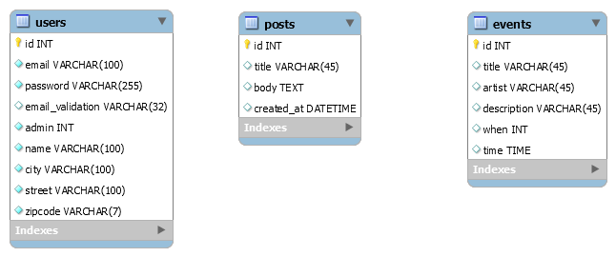 Functionaliteiten zijn uitgelicht binnen onderdeel 1.1.

## 1.4: Maak een technisch ontwerp

Zie onderdeel 1.1, daar heb ik de technische eisen vastgesteld.

De website zal ontwikkeld worden binnen de volgende programmeertalen:

* PHP 5.5

Er is gekozen voor PHP vanwege de kleine schaal van deze applicatie, daarnaast is versie 5.5 het minimum vanwege het gebruik van password_hash();

* MySQL

Binnen MySQL word onze tabellen met data opgeslagen.

* HTML5

Er is gekozen voor HTML versie 5 voor tags zoals section en article, dit verbeterd de vindbaarheid van de website

* CSS

Dit is de standaard op het gebied van paginaopmaak

* JavaScript

Dit is de standaard voor het ontwikkelen van dynamische pagina’s

* jQuery

jQuery is een bibliotheek aan JavaScript functionaliteiten, dit word gebruikt om makkelijker dynamische pagina’s te manipuleren.

De website zal gehost worden op een Microsoft IIS server, deze zullen PHP en MySQL geïnstalleerd hebben.

## 1.5 Richt de ontwikkelomgeving in

Mijn ontwikkelomgeving zal plaatsvinden binnen Microsoft IIS op Microsoft Windows Server 2008 r2.

Ik de virtuele image gedownload vanaf de \\images netwerkschijf en ik heb deze geconfigureerd binnen Hyper-V Manager.

Ten eerste heb ik ervoor gezorgd dat de meest actuele versie van PHP op de webserver geïnstalleerd staat.

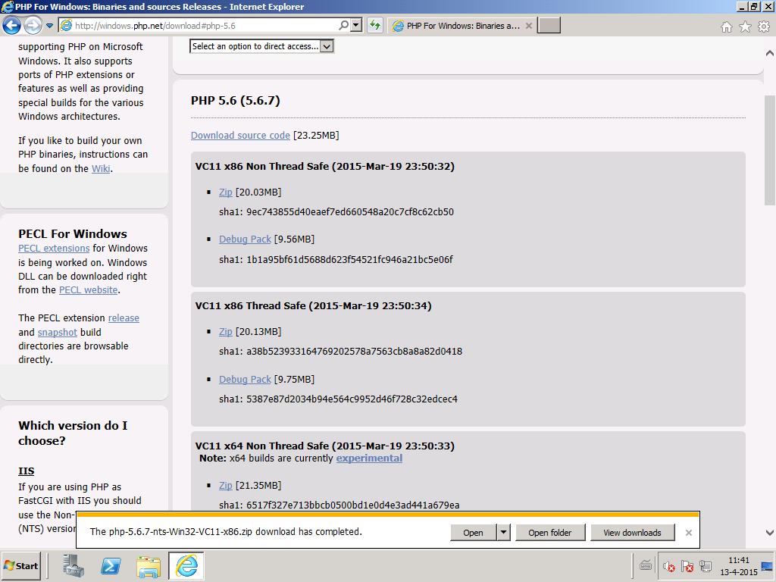

Vervolgens heb ik alle instellingen doorgelopen en gecontroleerd of MySQL ondersteunt word

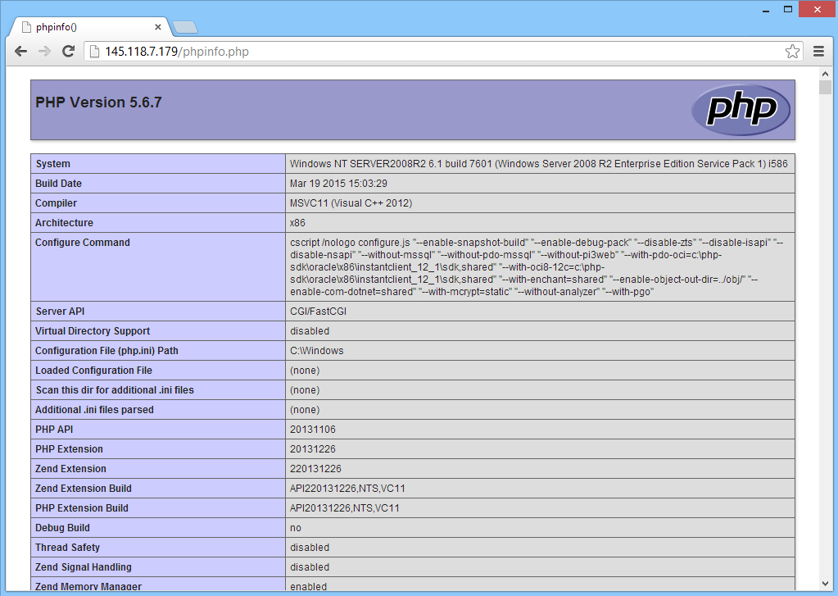

Vervolgens heb ik MySQL Server geïnstalleerd en geconfigureerd.

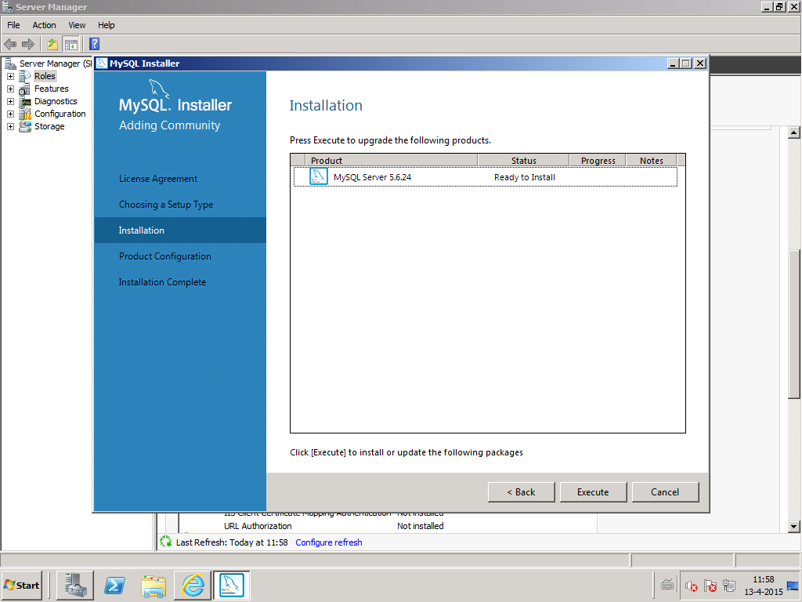

En heb ik PhpMyAdmin in de wwwroot geplaatst, hij hoefde verder niet geconfigureerd te worden, laat gelijk zien dat MySQL functioneert.

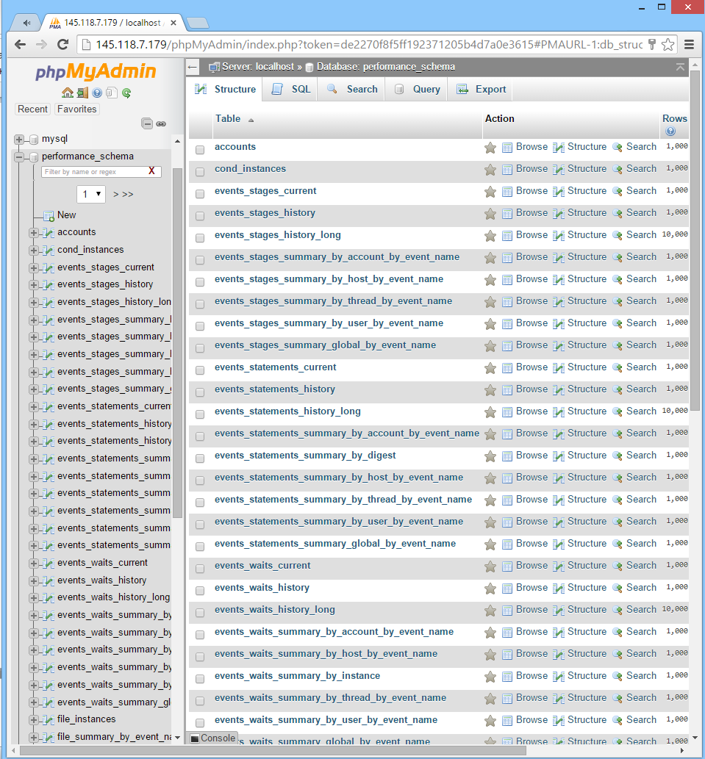

FTP heb ik geïnstalleerd via FileZilla Server. 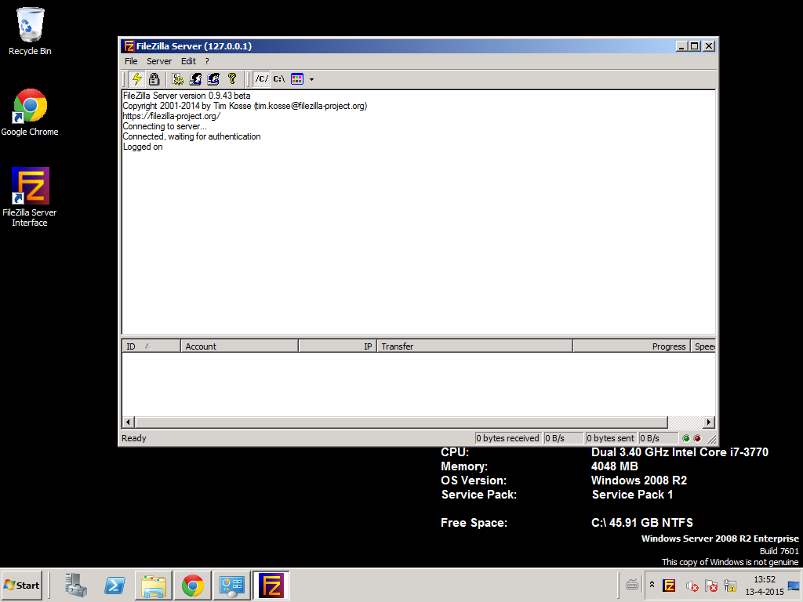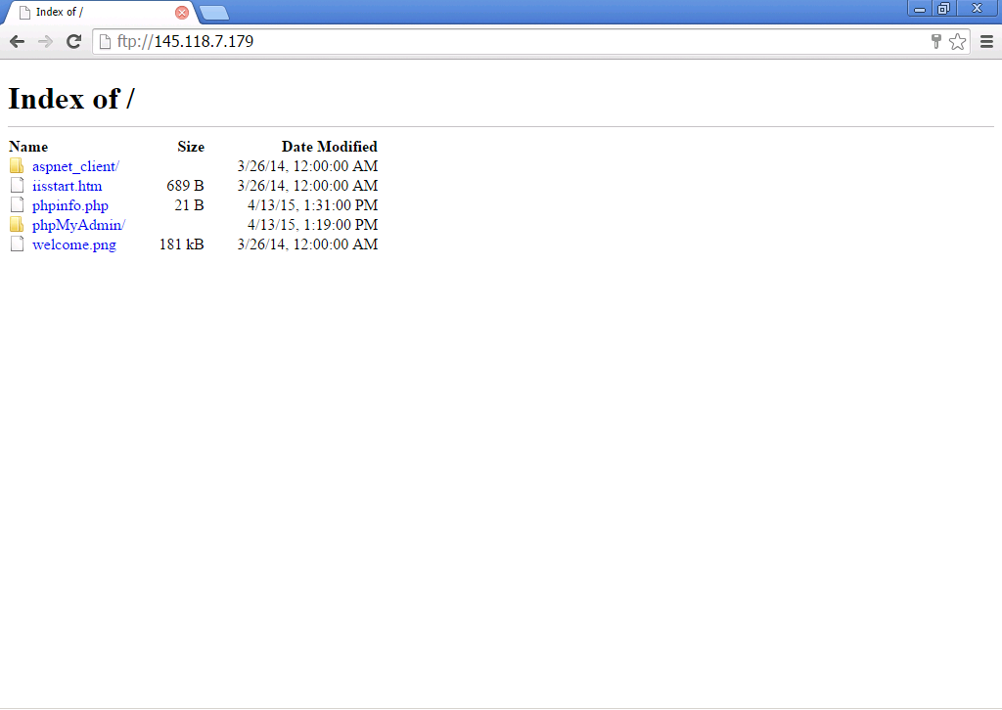

En om de flow te versimpelen heb ik filesharing ingeschakeld over SMB. 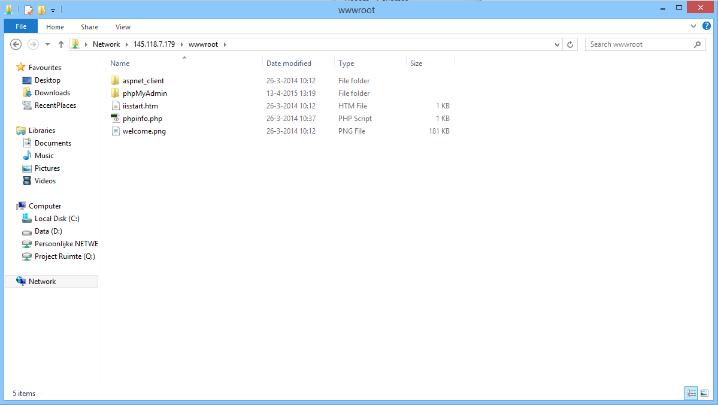

## 2.1 Legt een gegevensverzameling aan

Zie onderwerp 1.3 voor het database ontwerp.

Users: bij deze tabel zijn alle velden verplicht op email_validation na, deze zal veranderen naar NULL zodra de gebruiker zijn e-mailadres heeft gevalideert.

Posts: bij deze tabel zijn alleen body en created_at verplicht, de titel is puur voor overzicht in het beheerders paneel.

Events: bij deze tabel is alles verplicht op artist na.

## 2.3 Realiseert een (cross)media uiting en/of systeem

Ik heb de applicatie binnen de vereiste tijd ontwikkeld en getest, hierbij heb ik als extra dat de bezoeker een bevestigingsmail ontvangt bij het reserveren van een ticket.

## 2.5 Test het ontwikkelde product

Om mijn applicatie te testen heb ik gebruik gemaakt van een checklist testprotocol, daarin heb ik alle features in een lijst geplaatst en aangegeven of deze wel of niet correct functioneren.

|  |  |  |
| --- | --- | --- |
| **Onderdeel/handeling** | **Werkt wel** | **Werkt niet** |
| Registreren |  | X |
| Mail validatie | X |  |
| Inloggen | X |  |
| Ticket reserveren | X |  |
| Ticket bevestiging mail | X |  |
| Programma items beheren (toevoegen, wijzigen en verwijderen) | X |  |
| Blog items beheren (toevoegen, wijzigen en verwijderen) | X |  |
| Video’s afspelen | X |  |

Vervolgens heb ik genoteerd wat er mis ging en hoe ik dit heb opgelost.

|  |
| --- |
| Resultaat testen |
| Na het registreren van een account werd je doorgestuurd naar een niet bestaande pagina, dit heb ik opgelost door mijn URL functie te gebruiken bij me redirect die automatisch het website adres genereert. |

## 2.6 Optimaliseert de (cross)media uitving

Ik heb de website voor SEO doorgenomen, hiervoor ben ik bij de voorpagina begonnen en heb het onderdeel na onderdeel geoptimaliseerd.

Ik heb onder andere HTML5 section, header, nav en article tags toegepast en een description meta tag toegevoegd. Dit heb ik niet gedaan op de intranet pagina’s omdat Google dit niet kan vinden, ik heb dit voor de zekerheid in de robots.txt gedefinieerd.

## 2.7 Bewaakt de voortgang en evalueert het project

Tekst